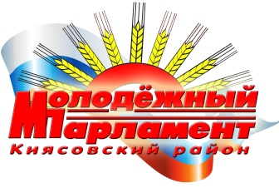

РЕШЕНИЕ

Молодежного парламента

муниципального образования «Киясовский район»

**Об избрании Председателя Молодёжного парламента муниципального образования «Киясовский район»**

Молодёжный парламент муниципального образования «Киясовский район»

РЕШАЕТ:

1. Избрать Лопатину Марию Геннадьевну на должность Председателя Молодежного парламента муниципального образования «Киясовский район».

Председатель Молодёжного парламента

муниципального образования «Киясовский район» М.Г. Лопатина

с. Киясово

29 июня 2021 года

№ 1